习近平在庆祝全国人民代表大会成立70周年大会上发表重要讲话
整理归属 广东省教育考试院
发布日期 2024-09-15
来源 新华社
栏目 新闻动态
存档日期 2026-10-27
原文链接 https://eea.gd.gov.cn/news/content/post_4495310.html

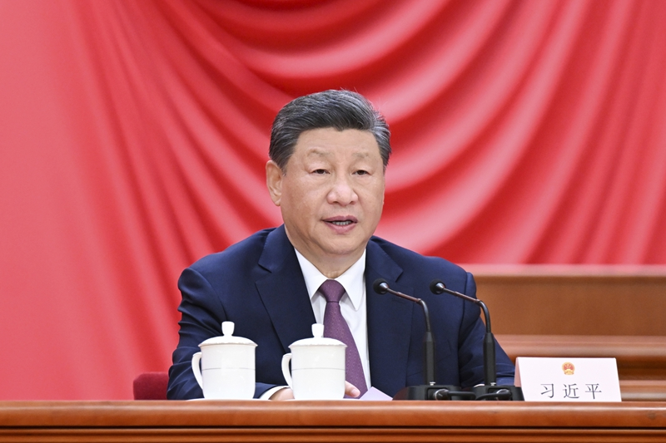
9月14日上午，中共中央、全国人大常委会在北京人民大会堂隆重举行庆祝全国人民代表大会成立70周年大会。中共中央总书记、国家主席、中央军委主席习近平出席会议并发表重要讲话。图片来源：新华网
中共中央、全国人大常委会14日上午在人民大会堂隆重举行庆祝全国人民代表大会成立70周年大会。中共中央总书记、国家主席、中央军委主席习近平出席会议并发表重要讲话。他强调，要进一步坚定道路自信、理论自信、制度自信、文化自信，发展全过程人民民主，坚持好、完善好、运行好人民代表大会制度，为实现新时代新征程党和人民的奋斗目标提供坚实制度保障。
中共中央政治局常委李强、王沪宁、蔡奇、丁薛祥、李希，国家副主席韩正出席。中共中央政治局常委、全国人大常委会委员长赵乐际主持大会。
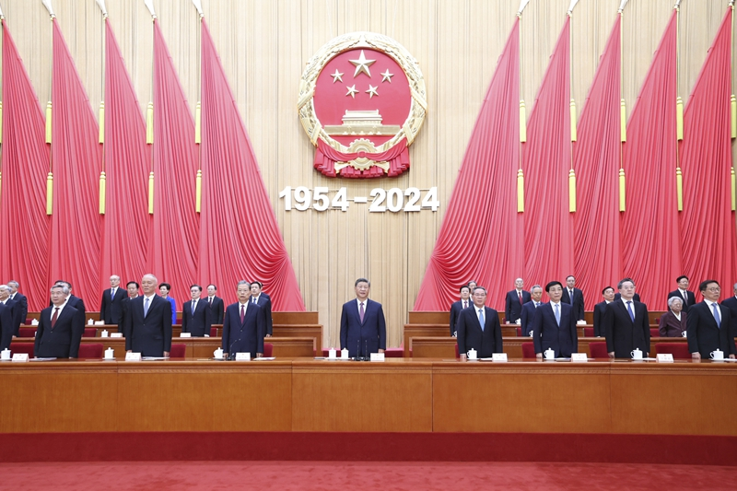
9月14日上午，中共中央、全国人大常委会在北京人民大会堂隆重举行庆祝全国人民代表大会成立70周年大会。习近平、李强、赵乐际、王沪宁、蔡奇、丁薛祥、李希、韩正等出席大会。图片来源：新华网
大会在雄壮的国歌声中开始。习近平发表了重要讲话。他指出，人民代表大会制度是中国共产党领导中国人民艰辛探索长期奋斗的成果，是从中国土壤中生长起来的全新政治制度，是人类政治制度史上的伟大创造。人民代表大会制度的建立，意味着中国政治从根本上实现了由少数人掌握政权、绝大多数人受压迫被剥削到中国共产党领导、人民当家作主的伟大跨越，实现了中国政治制度的伟大变革。
习近平强调，70年来，在党的领导下，人民代表大会制度有效保证了我国始终沿着社会主义道路前进，在保证党领导人民依法有效治理国家、保障人民当家作主、保证国家政治生活既充满活力又安定有序、实现国家各方面工作法治化、保障国家长治久安等方面展现出显著政治优势，为创造经济快速发展和社会长期稳定两大奇迹提供了重要制度保障。实践证明，人民代表大会制度是符合我国国情和实际、体现社会主义国家性质的好制度，是能够有效凝聚全体人民力量一道推进中国式现代化的好制度。
习近平指出，党的十八大以来，我们党立足新的历史方位，深刻把握我国社会主要矛盾的新变化，积极回应人民群众对民主法治的新要求新期盼，健全人大组织制度和工作制度，推动人大工作取得历史性成就。我们坚持把马克思主义基本原理同中国具体实际相结合、同中华优秀传统文化相结合，深刻把握社会主义民主政治发展规律，持续推进人民代表大会制度理论和实践创新。强调人民代表大会制度是实现我国全过程人民民主的重要制度载体，必须坚持中国共产党领导，必须坚持用制度体系保障人民当家作主，必须坚持全面依法治国，必须坚持民主集中制，必须坚持走中国特色社会主义政治发展道路，必须坚持推进国家治理体系和治理能力现代化，必须坚持充分发挥人大代表作用，必须坚持按照“四个机关”要求加强各级人大建设。这一系列新理念新思想新要求，形成了党关于坚持和完善人民代表大会制度的重要思想，为新时代推动人大工作高质量发展提供了根本遵循。
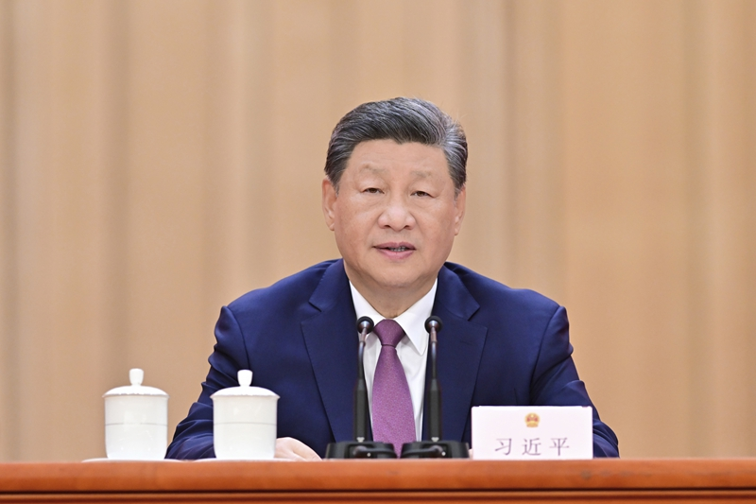
9月14日上午，中共中央、全国人大常委会在北京人民大会堂隆重举行庆祝全国人民代表大会成立70周年大会。中共中央总书记、国家主席、中央军委主席习近平出席会议并发表重要讲话。图片来源：新华网
习近平强调，要充分发挥人大保证全面有效实施宪法法律的重要作用。各级人大及其常委会要充分发挥职责作用，坚决维护国家法制统一、尊严、权威，确保宪法法律得到有效实施，确保各国家机关都在宪法法律范围内履行职责、开展工作。
习近平指出，要充分发挥人大在立法工作中的主导作用。坚持和完善党委领导、人大主导、政府依托、各方参与的立法工作格局，加强重点领域、新兴领域、涉外领域立法，提高立法质量，不断完善中国特色社会主义法律体系。加快完善体现权利公平、机会公平、规则公平的法律制度，保障公民各项权利得到有效落实。
习近平强调，要充分发挥人大监督在党和国家监督体系中的重要作用。健全人大对“一府一委两院”监督制度，加强对宪法法律实施情况的监督，强化人大预算决算审查监督和国有资产管理、政府债务管理监督，推动党中央决策部署贯彻落实，确保各国家机关依法行使权力，确保人民群众合法权益得到维护和实现。各级行政机关、监察机关、审判机关、检察机关要自觉接受人大监督，切实履行好各自监督职责。
习近平指出，要充分发挥人大在密切同人民群众联系中的带头作用。一切国家机关和国家工作人员必须牢固树立人民公仆意识，把人民放在心中最高位置，保持同人民群众的密切联系。人大代表肩负人民赋予的光荣职责，要忠实代表人民利益和意志，当好党和国家联系人民群众的桥梁。各国家机关要支持和保障人大代表依法履职，健全联系代表的制度机制，丰富人大代表联系人民群众的内容和形式。
习近平强调，各级党委要加强对人大工作的全面领导，支持人大及其常委会依法行使职权、开展工作。各级人大常委会党组要始终坚持党中央集中统一领导，落实好全面从严治党主体责任，按照“四个机关”的要求，切实加强人大机关的政治建设、思想建设、组织建设、作风建设、纪律建设，打造政治坚定、服务人民、尊崇法治、发扬民主、勤勉尽责的人大工作队伍，不断提高新时代新征程人大工作质量和水平。
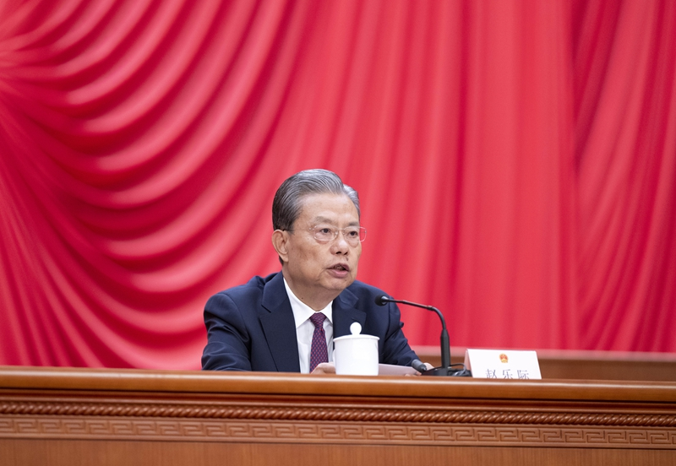
9月14日上午，中共中央、全国人大常委会在北京人民大会堂隆重举行庆祝全国人民代表大会成立70周年大会。中共中央政治局常委、全国人大常委会委员长赵乐际主持大会。图片来源：新华网
赵乐际在主持大会时指出，习近平总书记的重要讲话，回顾中国共产党领导中国人民建立、完善人民代表大会制度的光辉历程，深刻阐述人民代表大会制度的显著政治优势，系统总结新时代人民代表大会制度理论和实践创新重大成果，对在新的历史起点上坚持好、完善好、运行好人民代表大会制度作出全面部署、提出明确要求。讲话立意高远、催人奋进，丰富和发展了习近平总书记关于坚持和完善人民代表大会制度的重要思想，是一篇闪耀着马克思主义真理光辉的纲领性文献，要认真学习领会、坚决贯彻落实。我们要深刻领悟“两个确立”的决定性意义，自觉做到“两个维护”，坚定不移走中国特色社会主义政治发展道路，坚持好、完善好、运行好人民代表大会制度。
在京中共中央政治局委员、中央书记处书记，全国人大常委会副委员长，国务委员，最高人民法院院长，最高人民检察院检察长，部分全国政协副主席，曾担任过全国人大常委会领导职务的老同志以及中央军委委员出席大会。
中央党政军群各部门和北京市主要负责同志，各民主党派中央、全国工商联负责人和无党派人士代表，全国人大常委会委员、全国人大各专门委员会组成人员，各省区市和部分副省级城市人大常委会负责同志，部分全国人大代表，首都各界代表，外国驻华使节等约3000人出席大会。

